**Бюджет для граждан**

**к решению «Совета Раевского муниципального образования**

**№ 45 от 25 декабря 2019 года «О бюджете Раевского муниципального образования на 2020 год»**

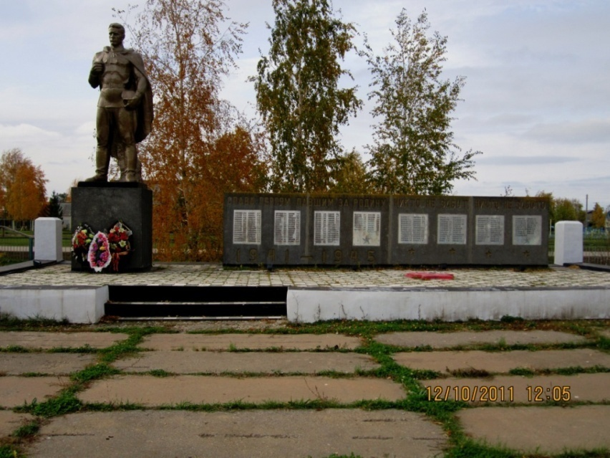

**Уважаемые жители Раевского муниципального образования.**

Одной из главных задач бюджетной политики является обеспечение прозрачности и открытости бюджетного процесса. Для привлечения большого количества граждан к участию в обсуждении вопросов формирования бюджета района и его исполнения разработан «Бюджет для граждан».

«Бюджет для граждан» предназначен, прежде всего, для жителей, не обладающих специальными знаниями в сфере бюджетного законодательства. Информация «Бюджет для граждан» в доступной форме знакомит граждан с основными характеристиками бюджета Раевского муниципального образования.

**Бюджетный процесс - ежегодное формирование и исполнение бюджет**

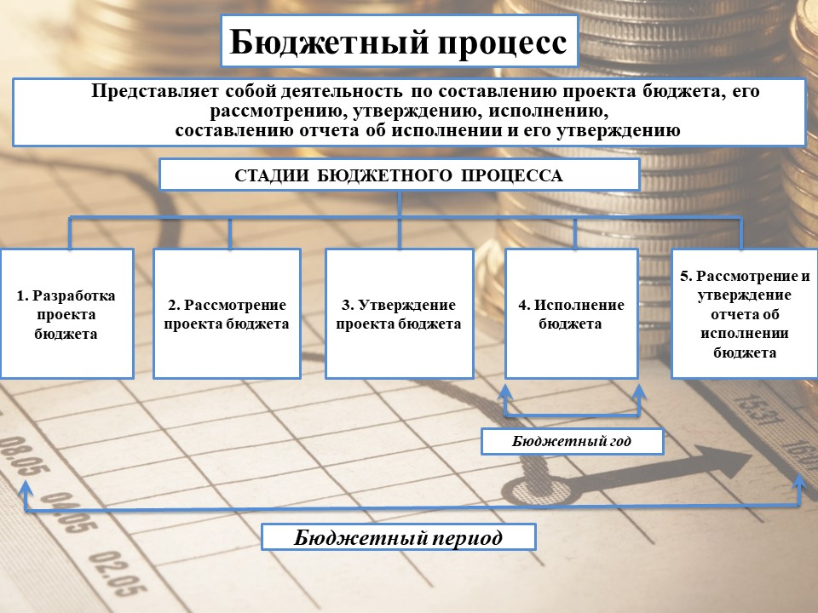

Что такое бюджет?

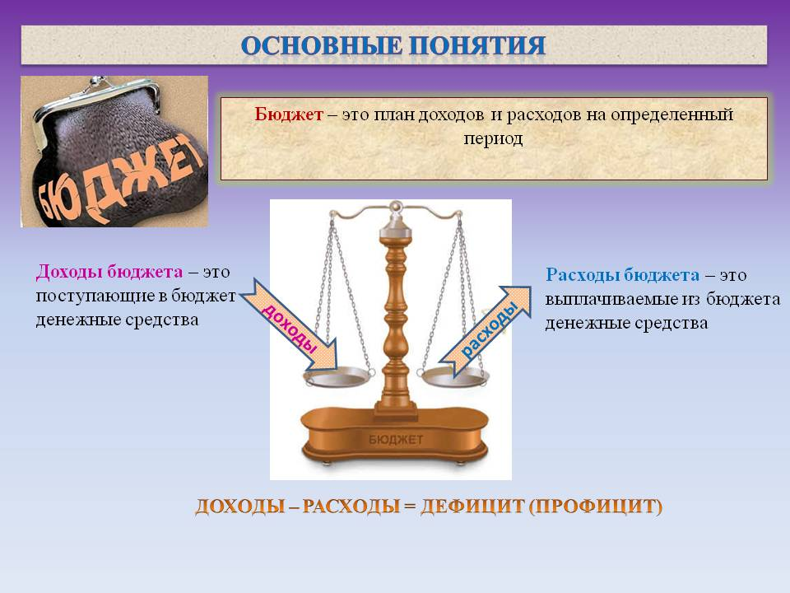

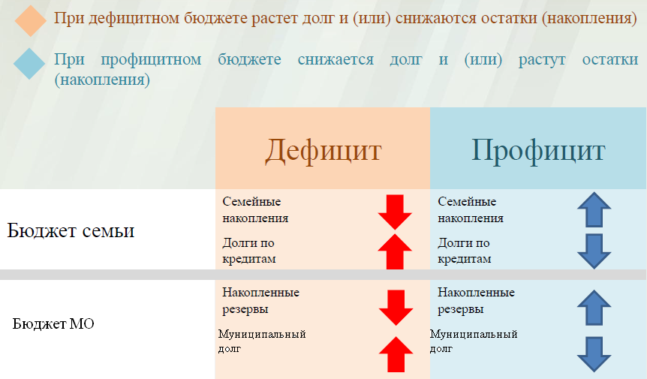

**Бюджет – это план доходов и расходов на определенный период.**

Бюджет Раевского муниципального образования

тыс. руб.

|  |  |  |  |
| --- | --- | --- | --- |
| Показатели | **Отчет**  **2018 год** | **Оценка 2019 год** | **План**  **2020 года** |
| **Доходы, в том числе** | **1853,7** | **5608,6** | **2567,2** |
| Налоговые, неналоговые доходы | 1656,6 | 5188,3 | 2412,1 |
| Безвозмездные поступления | 197,1 | 420,3 | 155,1 |
| **Расходы, в том числе** | **2155,8** | **2972,5** | **2567,2** |
| Общегосударственные вопросы | 1682,9 | 1751,5 | 1933,8 |
| ЖКХ | 262,2 | 942,5 | 433,1 |
| Национальная экономика | 68,8 | 90,0 | 30,0 |
| Национальная оборона | 73,5 | 82,9 | 81,0 |
| Национальная безопасность и правоохранительная деятельность |  | 15,0 | 15,0 |
| Другие расходы | 68,4 | 90,6 | 74,3 |
| **Баланс (доходы-расходы)**  **Дефицит или профицит** | **-302,0** | **2636,1** | **0** |

Зачем нужны бюджеты?

Для выполнения своих задач муниципальному образованию необходим бюджет, который формируется за счет сбора налогов и безвозмездных поступлений направляемых на финансирование бюджетных расходов.

**Основные характеристики бюджета**

**Доходы бюджета**

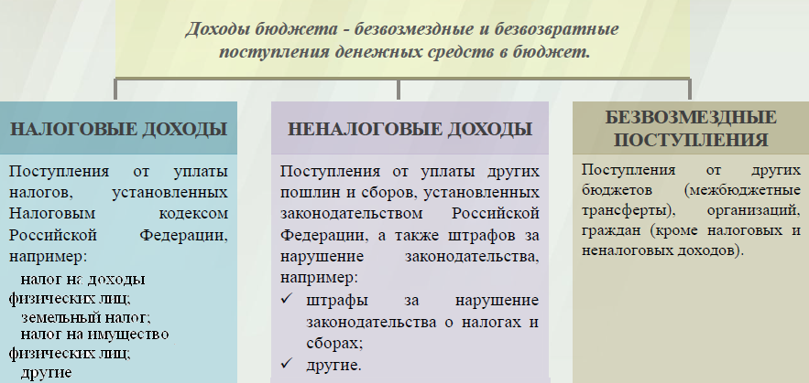

**Межбюджетные трансферты – основной вид безвозмездных перечислений**

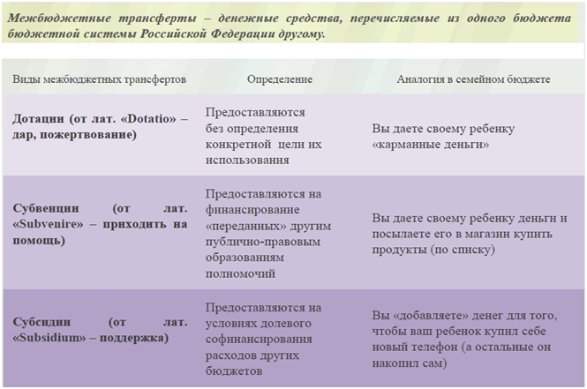

**Федеральные, региональные и местные налоги**

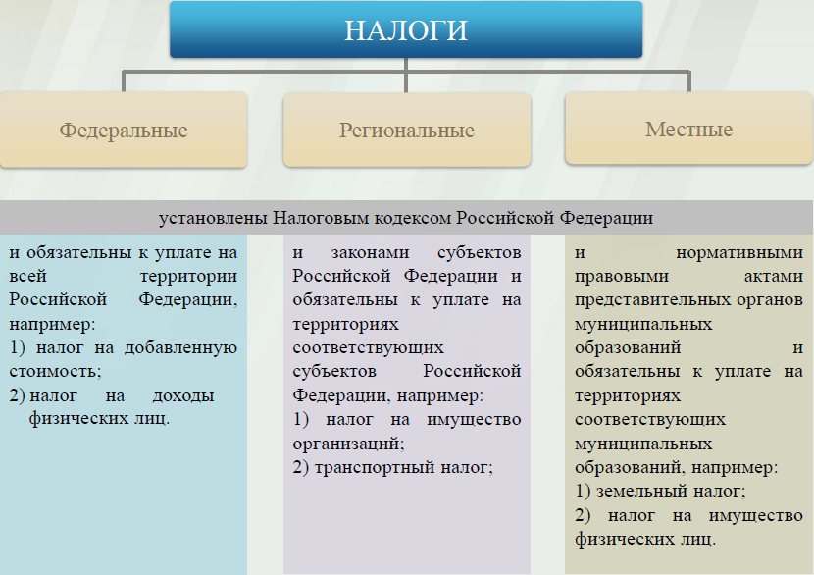

**Налоги, зачисляемые в бюджет муниципального образования в 2020 году**

|  |  |  |
| --- | --- | --- |
| **Налог на доходы физических лиц** | **Налог на имущество физических лиц** | **Земельный налог** |
| **3 % 100 % 100 %** | | |
| **Местный бюджет** | | |

**Структура доходов бюджета Раевского муниципального образования**

тыс. руб.

|  |  |  |  |
| --- | --- | --- | --- |
| Наименование доходов | **Отчет**  **2018 год** | **Оценка 2019 год** | **План**  **2020 года** |
|
| **Налоговые доходы всего:** | **1651,1** | **2299,2** | **2408,9** |
| в том числе |  |  |  |
| налог на доходы физ.лиц | 512,9 | 550,0 | 595,0 |
| единый сельскохозяйственный налог | 34,5 | 699,2 | 734,2 |
| налог на имущество физ.лиц | 229,8 | 200,0 | 110,2 |
| земельный налог | 873,9 | 850,0 | 969,5 |
| госпошлина |  |  |  |
| **Неналоговые доходы всего:** | **5,5** | **2889,1** | **3,2** |
| в том числе |  |  |  |
| доходы от продажи материальных и нематериальных активов |  | 2886,5 |  |
| штрафы, санкции и возмещение ущерба | 5,5 | 2,6 | 3,2 |
| **Безвозмездные поступления всего:** | **197,1** | **420,3** | **155,1** |
| в том числе |  |  |  |
| дотации | 63,1 | 67,4 | 74,1 |
| прочие субсидии |  | 210,0 |  |
| субвенции | 73,5 | 82,9 | 81,0 |
| Межбюджетные трансферты | 60,5 | 30,0 |  |
| Безвозмездные поступления от негосударственных организаций |  | 20,0 |  |
| Прочие безвозмездные поступления |  | 10,0 |  |
| **Итого доходов:** | **1853,7** | **5608,6** | **2567,2** |

**Структура доходов**

**В 2018 году доходы составили – 1853,7 тыс. руб.**

**Оценка доходов в 2019 году составила – 5608,6 тыс. руб.**

**Доходы бюджета в 2020 году составят – 2567,2 тыс. руб.**

**Доходы бюджета Раевского муниципального образования**

**в расчете на 1 жителя**

**( численность населения Раевского муниципального образования**

**на 01.01.19г. 1050 человек)**

руб.

|  |  |  |  |
| --- | --- | --- | --- |
| Наименование доходов | **Отчет**  **2018 год** | **Оценка 2019 год** | **План**  **2020 года** |
| **Доходы всего, в том числе:** | **1765,0** | **5341,0** | **2445,0** |
| налоговые и неналоговые доходы | 1578,0 | 4941,0 | 2297,0 |
| безвозмездные поступления | 187,0 | 400,0 | 148,0 |

Налоговые и неналоговые доходы бюджета муниципального образования прогнозируются в сумме 2412,1 тыс. рублей.

Основными бюджетообразующими доходами бюджета муниципального образования являются земельный налог, единый сельскохозяйственный налог и налог на доходы физических лиц.

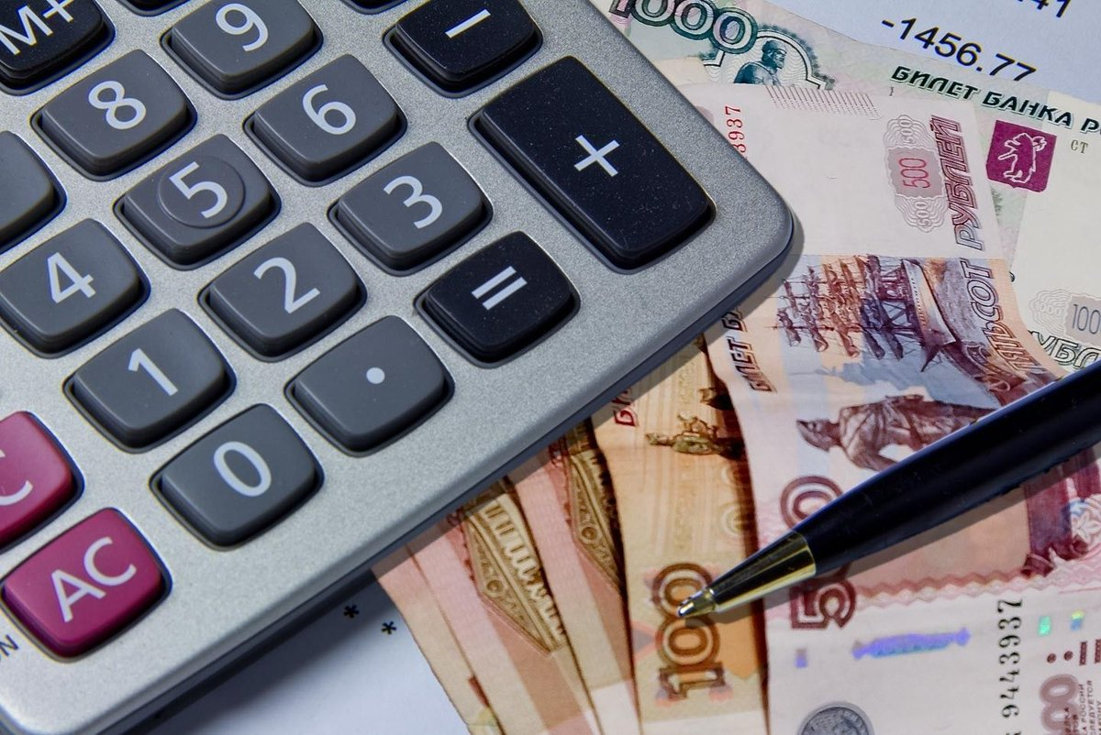

**РАСХОДЫ.**

**Расходы бюджета – выплачиваемые из бюджета денежные средства.**

**В каких единицах измеряются параметры бюджетов**

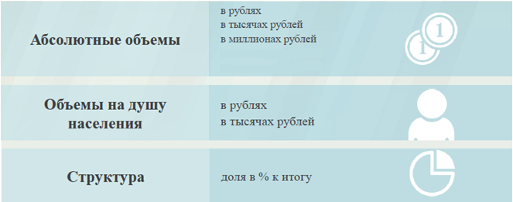

**Расходы по основным функциям муниципального образования.**

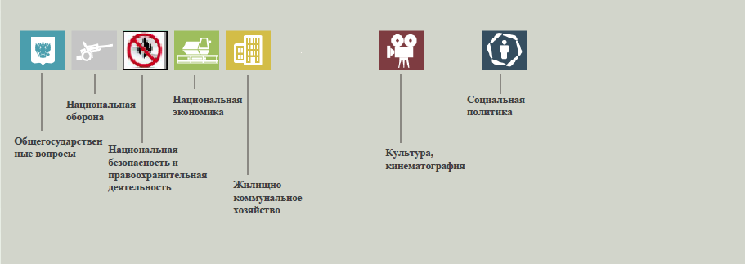

**Структура расходов бюджета Раевского муниципального образования по разделам в 2018-2020 годах.**  %

|  |  |  |  |  |
| --- | --- | --- | --- | --- |
| **Раздел** | **Наименование** | **2018г**  **отчет** | **2019г оценка** | **2020г план** |
|  | **Всего** | **100** | **100** | **100** |
| 01 | Общегосударственные вопросы | 78,1 | 59,0 | 75,3 |
| 02 | Национальная оборона | 3,4 | 2,8 | 3,2 |
| 03 | Национальная безопасность и правоохранительная деятельность |  | 0,5 | 0,6 |
| 04 | Национальная экономика | 3,2 | 3,0 | 1,2 |
| 05 | Жилищно-коммунальное хозяйство | 12,2 | 31,7 | 16,8 |
| 08 | Культура, кинематография | 0,4 | 0,8 | 0,2 |
| 10 | Социальная политика | 2,7 | 2,2 | 2,7 |
|  |  |  |  | % |

**Расходы бюджета Раевского муниципального образования по основным разделам на душу населения**

руб.

|  |  |  |  |  |
| --- | --- | --- | --- | --- |
| **Раздел** | **Показатель** | **2018г отчет** | **2019г оценка** | **2020г план** |
| 05 | Жилищно-коммунальное хозяйство | 245,68 | 897,62 | 412,47 |
| 08 | Культура, кинематография | 8,06 | 23,80 | 4,76 |
| 10 | Социальная политика | 56,04 | 62,47 | 66,00 |
| 01 | Содержание работников органов местного самоуправления | 1182,01 | 1544,86 | 1514,5 |
|  | **Итого расходы местного бюджета** | **2020,47** | **2830,95** | **2444,95** |

Расходы бюджета Раевского муниципального образования запланированы на 2020 год в сумме 2567,2 тыс. руб. Общий объем и структура расходов представлена в следующей форме: тыс. руб.

|  |  |  |  |  |
| --- | --- | --- | --- | --- |
| **Расходы** |  | **Отчет**  **2018 год** | **Оценка 2019 год** | **План**  **2020 года** |
| **Общегосударственные**  **вопросы** |  | 1682,9 | 1751,5 | 1933,8 |
| **Национальная оборона** |  | 73,5 | 82,9 | 81,0 |
| **Национальная экономика** |  | 68,8 | 90,0 | 30,0 |
| **Национальная безопасность и правоохранительная деятельность** | **http://ifinmon.saratov.gov.ru/images/gos.programmy/29.png** |  | 15,0 | 15,0 |
| **Жилищно-коммунальное хозяйство** |  | 262,2 | 942,5 | 433,1 |
| **Культура, кинематография** |  | 8,6 | 25,0 | 5,0 |
| **Социальная политика** |  | 59,8 | 65,6 | 69,3 |
| **Обслуживание государственного муниципального долга** |  |  |  |  |
| **Межбюджетные трансферты** |  |  |  |  |
| **ИТОГО расходов:** |  | **2155,8** | **2972,5** | **2567,2** |



Контактная информация:

Адрес: 413320, Саратовская область, Ивантеевский район с.Раевка.

График работы с 8-00 до 16-12, перерыв с 12-00 до 13-00.

Телефоны (8 84579 5-51-45)

Тел.5-51-45

Глава Раевского муниципального образования Дорогобед Н.В.

Электронная почта: adraevskaya@yandex.ru